**RAPORT Z TESTÓW**

Małgorzata D***, Paulina F***, Mirosław M***,  
Kamil Nowak, Sebastian ***, Mirosława Z***

|  |  |
| --- | --- |
| Identyfikator | RT 1/22 |
| Nazwa projektu | Testowanie strony MPO |
| Data publikacji |  |
| Właściciel/autor: | Zespół nr 1 |
| Zatwierdził: |  |
| Wersja: | 1.0 |
| Data: | 30.05.2022 |

SPIS TREŚCI:

1. Wstęp 3
2. **Podsumowanie wykonanych testów** **3**
3. **Znane problemy i ryzyka produktowe** **4**
4. **Produkty testowania** **5**
5. **Retrospektywa** **5**
6. **Historia zmian** **6**
7. Wstęp
   1. Dokument ma na celu opisanie czynności wykonanych w ramach testów strony internetowej Miejskiego Przedsiębiorstwa Oczyszczania w Krakowie. Dokument zawiera opis wykonanych w trakcie testowania czynności, znalezione błędy i problemy, oraz wnioski wyciągnięte z przeprowadzonego procesu.
   2. Odnośniki:
      * + Plan testów: [Plan testów MPO v 2.2](https://ujchmura-my.sharepoint.com/:w:/g/personal/camil_nowak_student_uj_edu_pl/EYifq7gpRZBMvm32XZa6VMsBBTORVtWqxhXpGG288p8HcQ?email=paulafro%40onet.pl&e=dpA7TW)
        + Przypadki testowe: [Ewidencja Przypadków Testowych](https://ujchmura-my.sharepoint.com/:w:/r/personal/camil_nowak_student_uj_edu_pl/Documents/Ewidencja%20Przypadk%C3%B3w%20Testowych.docx?d=w27f8a268870e468583a6608d6bda256b&csf=1&web=1&e=Cy0STE)1
        + Błędy: [JIRA](https://jira.frege.ii.uj.edu.pl/browse/TO07-53?jql=project%20%3D%20TO07%20AND%20issuetype%20%3D%20Epic%20AND%20resolution%20%3D%20Unresolved%20ORDER%20BY%20priority%20DESC%2C%20updated%20DESC)2
        + Ewidencja z testów: [Ewidencja Sesji Eksploracyjnych](https://ujchmura-my.sharepoint.com/:w:/r/personal/camil_nowak_student_uj_edu_pl/Documents/Ewidencja%20Sesji%20Eksploracyjnych.docx?d=w921177ad6cbc443c9f8bffd2b2f70bd1&csf=1&web=1&e=Rehfew)2
   3. Glosariusz
      * + MPO – Miejskie Przedsiębiorstwo Oczyszczania w Krakowie
        + Tag: image title – tag HTML umożliwiający nadanie tytułu zdjęciu
8. **Podsumowanie wykonanych testów**
   1. Udało się zrealizować cele testowe zdefiniowane w Planie testów
      1. W testowanym obszarze strona nie wykazała krytycznych błędów. Znaleziono jeden poważny błąd. Testowana strona zawiera defekty, które nie uniemożliwiają korzystania z niej.
   2. Testy zakończono, ponieważ udało się wykonać wszystkie zaplanowane testy, oraz dostarczono wszystkie zaplanowane produkty testowania.
   3. Zgodnie z planem testów zostały wykonane testy:
      1. Testy manualne:
         * Przypadek testowy: Wysłanie zgłoszenia za pomocą “Formularza zgłoszeń”
         * Przypadek testowy: Testowanie wyszukiwarki odpadów
         * Test eksploracyjny strony: <https://mpo.krakow.pl/pl/news/pomoc_uchodzcom_z_Ukrainy>
         * Test eksploracyjny wyszukiwarki Harmonogramu odbioru odpadów
         * Test eksploracyjny głównej wyszukiwarki strony
         * Test eksploracyjny strony: <https://mpo.krakow.pl/pl/przedsiebiorcy>
         * Test eksploracyjny strony: <https://mpo.krakow.pl/pl/mieszkancy>
   4. Odstępstwa od uzgodnionego Planu testów
      1. Zmiana przeznaczenia i niewykorzystanie wszystkich zaplanowanych roboczogodzin
   5. Metryki testowe
      1. Testy zostały zaplanowane zgodnie z zakresem podanym w specyfikacji. Każda wymieniona funkcjonalność została przetestowana. Testy były wykonywane przez zespół 5 testerów i trwały 26 osobo godz. Jedna osoba odpowiadała za dokumentację. Łączna ilość zgłoszonych błędów - 20.

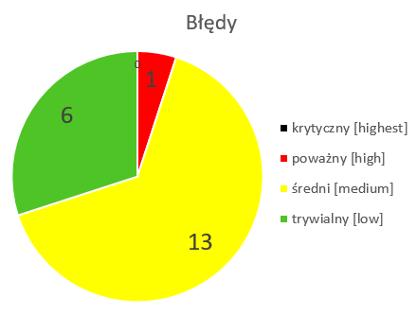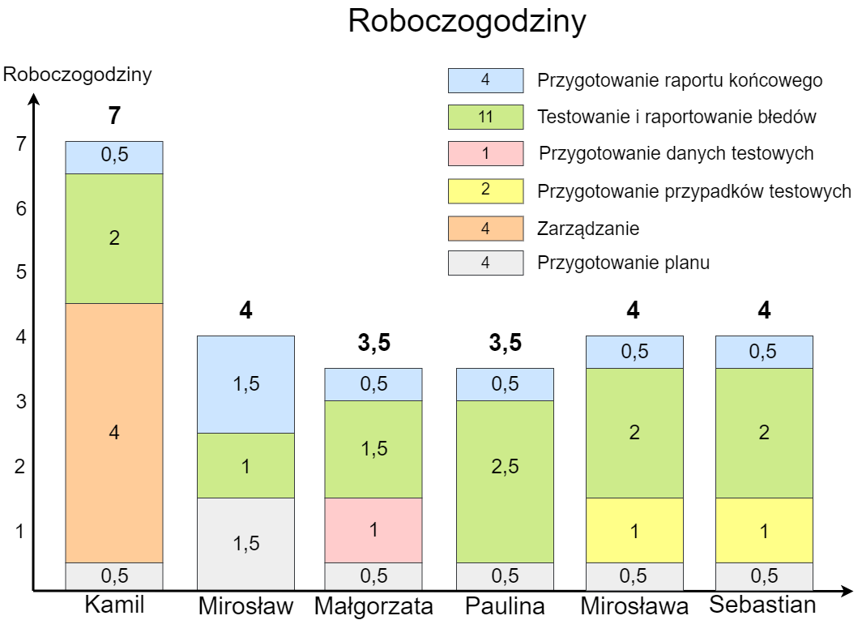

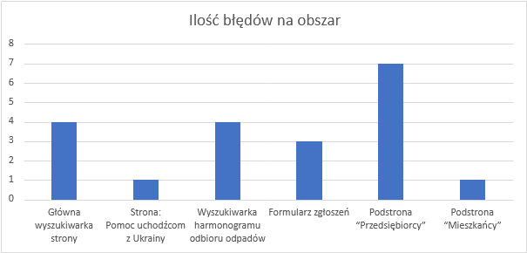

1. **Znane problemy i ryzyka produktowe**
   1. Otwarte błędy
      1. Główna wyszukiwarka strony
         * Po wykonaniu wyszukiwania brak jest w wynikach informacji o wyszukiwanej frazie - [TO07-57](https://www.atlassian.com/pl/software/jira)2
         * Wyszukiwarka nie widzi spacji i łączy słowa w jedno - [TO07-58](https://www.atlassian.com/pl/software/jira)2
         * Brak obsługi znaków spoza alfabetu łacińskiego - [TO07-61](https://www.atlassian.com/pl/software/jira)2
         * Brak obsługi znaków specjalnych - [TO07-62](https://www.atlassian.com/pl/software/jira)2
      2. Strona: <https://mpo.krakow.pl/pl/news/pomoc_uchodzcom_z_ukrainy>
         * [Linki do podstron i programu pocztowego] Uszkodzony link z adresem e-mail - [TO07-60](https://www.atlassian.com/pl/software/jira)2
      3. Wyszukiwarka harmonogramu odbioru odpadów
         * [Wyszukiwarka harmonogramu odbioru odpadów] Brak alfabetycznego sortowania nazw ulic na rozwijalnej liście - [TO07-63](https://www.atlassian.com/pl/software/jira)2
         * [Wyszukiwarka harmonogramu odbioru odpadów] Brak rozróżnienia pomiędzy alejami i ulicami na rozwijalnej liście - [TO07-66](https://www.atlassian.com/pl/software/jira)2
         * [Wyszukiwarka harmonogramu odbioru odpadów] Brak spójnego nazewnictwa dotyczącego osiedli na rozwijalnej liście - [TO07-67](https://www.atlassian.com/pl/software/jira)2
         * [Wyszukiwarka harmonogramu odbioru odpadów] Nieaktualna lista ulic na rozwijalnej liście - [TO07-68](https://www.atlassian.com/pl/software/jira)2
      4. Formularz zgłoszeń
         * [Formularz zgłoszeń] Nie można wysłać zgłoszenia po wypełnieniu wymaganych pól obowiązkowych - [TO07-65](https://www.atlassian.com/pl/software/jira)2
         * [Formularz zgłoszeń] Informacja o wymaganym formacie nr telefonu nie pojawia się w trakcie wypełniania formularza- [TO07-69](https://www.atlassian.com/pl/software/jira)2
         * [Formularz zgłoszeń] Możliwość podania niepełnych danych w rubryce “Imię i nazwisko” - [TO07-70](https://www.atlassian.com/pl/software/jira)2
      5. Podstrona “Przedsiębiorcy”
         * [podstrona "Przedsiębiorcy"] Nieprawidłowe przekierowanie linku - [TO07-71](https://www.atlassian.com/pl/software/jira)2
         * [podstrona "Przedsiębiorcy"] Nielogiczne przekierowanie linku - [TO07-72](https://www.atlassian.com/pl/software/jira)2
         * [podstrona "Przedsiębiorcy"] Nielogiczne przekierowanie linku - [TO07-73](https://www.atlassian.com/pl/software/jira)2
         * [podstrona "Przedsiębiorcy"] brak spójności językowej elementów głównego paska nawigacji - [TO07-74](https://www.atlassian.com/pl/software/jira)2
         * [podstrona "Przedsiębiorcy"] Brak tagu image title dla zdjęcia w treści strony - [TO07-75](https://www.atlassian.com/pl/software/jira)2
         * [podstrona "Przedsiębiorcy"] Błędny tag image title dla zdjęcia na stronie - [TO07-76](https://www.atlassian.com/pl/software/jira)2
         * [podstrona "Przedsiębiorcy"] Brak spójności w opisach linków prowadzących do tej samej podstrony - [TO07-77](https://www.atlassian.com/pl/software/jira)2
      6. Podstrona “Mieszkańcy”
         * [Podstrona "Mieszkańcy"] Brak zakładek w "Selektywna zbiórka odpadów", niewidoczne podkategorie - [TO07-84](https://www.atlassian.com/pl/software/jira)2
2. Produkty testowania
   1. Plan testów
   2. Metryki
   3. Przypadki testowe
   4. Ewidencja z testów
   5. Dane testowe
   6. Zgłoszenia błędów
3. Retrospektywa
   1. Testy udało się przeprowadzić sprawnie i zgodnie z harmonogramem
   2. Wprowadzenie spotkań stacjonarnych w celach lepszej organizacji pracy
   3. Ze względu na konieczność zdalnej pracy na początku projektu, zespół potrzebował więcej czasu na sporządzenie planu testów.

HISTORIA ZMIAN:

|  |  |  |
| --- | --- | --- |
| **DATA** | **WERSJA** | **OPIS** |
| 22.03.2022 | 0.1 | Wersja robocza |
| 30.05.2022 | 1.0 | Wersja końcowa |

1 dostęp do pliku został ograniczony zw względu na ochronę danych osobowych  
2 dostęp do plików z poziomu [strony portfolio](https://camil0086.github.io/docs/Software_Testing/Team%20project.html)